111年度食農戶外教育第十一梯次申請計畫

壹、依據：
一、桃園市政府教育局110年3月4日桃教體字第1100018519號函。
二、桃園市政府教育局110年8月20日桃教體字第1100074921號函辦理。
貳、目的：
一、鼓勵學生共同參與農園體驗，提供學生多元學習環境與展能舞台。
二、結合運用本市各休閒農業區資源，透過農事體驗活動，鼓勵師生親近
自然，進而推廣食農教育及環境教育理念。
三、配合政府振興經濟方案，鼓勵師生參與休閒農業旅遊，帶動本市農村在地商機。
四、辦理單位：
主辦單位：桃園市政府教育局
承辦單位：桃園市自立國小
參、計畫期程：111年4月至112年2月。
肆、辦理方式：由有意辦理之學校依申請方式提出申請，經審查核定後執行。
辦理內容：辦理食農戶外教育活動，內容如下：
結合本市休閒農區合作業者進行食農戶外教育活動
伍、申請期程：
（一）第十一梯次：桃園市各國民中小學、公私立幼兒園、非營利幼兒園
自111年11月21日（星期一）起至111年12月08日（星期四）
16:00止。
第十二梯次：申請未額滿再行公告。。
（二）申請文件：將計畫摘要（表1）、活動計畫（表2)、經費概算表(表
3)，經校（園）長核章，掃描正本傳送電子檔E-mail至
zles606@stu.zles.tyc.edu.tw (主旨請註明○○學校食
農戶外教育活動申請計畫)，申請文件免寄紙本資料，確
認收件後會以電子郵件回覆申請編號）。
（三）本計畫請於期限內傳送，逾期將不予受理(以電子信箱收件時間為
憑)。
陸、申請注意事項：
（一）各校需自本市休閒農區業者中挑選至少1處，如周邊有環境教育
設施場所、觀光工廠及產業文化館等地點，亦可視規劃情形納入
行程進行辦理。（請參閱表6）。
（二）私立幼兒園請檢附立案證明資料。
（三）各校核定計畫需於112年2月10日前完成核結，敬請考量執行
與核銷所需期程，逾期不受理。
（四）倘補助金額超過十萬以上，請依採購法相關規範辦理。
柒、審查方式：
活動計畫（活動內容、經費編配、本市休閒農區合作業者選擇）符合本案要旨，且明確結合食農教育及環境教育之理念，並確實可行。
捌、經費補助：
辦理本市休閒農區業者名單（請參閱表6）體驗活動，每團（班）最高補助新臺幣1萬5,000元整。
補助項目含門票、車資、保險（僅補助學生）、活動材料、DIY活動、雜支，各校可依需求提出申請，務必採用本市籍遊覽車就近服務。
玖、經費撥付：請申辦學校於活動辦理完畢兩週內，經檢視無誤後，將紙本資料全部先行掃描寄至zles606@stu.zles.tyc.edu.tw， 經主辦單位審查通知後再將紙本資料寄（送）自立國小輔導室（桃園市中壢區永福路1200號）。
（一）紙本資料：
1.原始憑證正本（經申請學校主計審查核章，勿裝訂成冊，請用長尾
夾固定，各校自留影本）及收支結算表、私立幼兒園請檢附委辦經
費支出憑證簿、立案證明資料、支出明細表。
2.統一收據【繳款人：自立國小，請註明匯入公庫資料】。
3.活動計畫成果（表5）1份。
（二）電子檔：（請寄至zles606@stu.zles.tyc.edu.tw）
1.活動照片十張。
2.活動計畫成果（表5）。
拾、預期效益：
一、提升師生食農教育素養，積極有效推展食農教育及環境教育。
二、增加學生體驗戶外農園體驗，提供多元學習環境與展能舞台。
三、學生具備正確、安全及健康的飲食觀，理解食物、生命與環境的
關係。
四、透過實際體驗與操作，落實並強化友善環境及永續發展之觀念與
行動。
拾壹、附件資料 表1計畫摘要、表2申請計畫範例、表3申請經費概算、表4
委辦經費收支結算、表5活動計畫成果、表6本市休閒農區
業者名單。
拾貳、本案聯絡人：自立國小輔導主任潘光道，聯絡電話：4559130#610。
拾參、本計畫經陳 教育局核可後實施，修正時同。

（表1）
桃園市111年度食農教育戶外教育活動計畫摘要

申辦學校：桃園市○○區○○國民小學/○○幼兒園
申請說明：
一、本次食農戶外教育計畫要點簡述如下：
（一）、各校自本市休閒農區業者中挑選至少1處。如周邊有環境教育設施場
所、觀光工廠及產業文化館等地點，亦可視規劃情形納入行程進行辦
理。
（二）、每團（班）最高補助新臺幣1萬5,000元整。
（三）、本案於112年2月10日前完成核結。
（四）、私立幼兒園請檢附立案證明。
申請摘要總表：（請合計貴校所有申請班級數及經費）

一、申請總班級數：總計○團（班）。

二、經費總計：新台幣 元整

三、辦理地點：

四、辦理時間：

承辦人： 主任： 校長：

(表2)
桃園市○○區○○國民小學/○○幼兒園辦理
111年度食農教育戶外教育活動計畫

一、依據： 111年○月○日桃教體字第 號函111年度食農教育戶外教育活動計畫。
二、計畫目標：
（一）鼓勵學生共同參與農園體驗，提供學生多元學習環境與展能舞台。
（二）結合運用本市各休閒農業區資源，透過農事體驗活動，鼓勵師生親近
自然，進而推廣食農教育及環境教育理念。
（三）配合政府振興經濟方案，鼓勵師生參與休閒農業旅遊，帶動本市農村在地商機。

三、實施內容：
（一）辦理時間：中華民國111年○○月○○日。
（二）實施對象：本校/園○年級學生。
（三）辦理地點：○○○。（需申請至少一處地點）
（四）參與人數：預估○○人，計○團（班）。
（五）辦理內容：本市閒休農業園區戶外教育活動、農產品DIY活動、農事
體驗…等。
四、課程理念：透過走讀、操作、觀察、探索、互動、反思等歷程，結合五感體驗的融合學習，讓學習更貼近學習者的生活經驗。落實「自發」、「互動」及「共好」的教育理念。
（一）課程設計：友善環境、尊重與關懷他人。
（二）領域單元：結合○年級○○領域
（三）教學方式：進行體驗式學習、探索式學習、合作式學習。
五、經費編列：（詳如附件概算表1）
六、預期效益：
（一）提升師生食農教育素養，積極有效推展食農教育及環境教育。
（二）增加學生體驗戶外農園體驗，提供多元學習環境與展能舞台。
（三）學生具備正確、安全及健康的飲食觀，理解食物、生命與環境的關
係。
（四）透過實際體驗與操作，落實並強化友善環境及永續發展之觀念與行
動。
（計畫需能明確傳達友善環境、永續發展之理念，並確實可行，內容請自行調整）

(表3)
桃園市○○區○○國民中（小）學/○○幼兒園
111年度食農教育戶外教育活動計畫經費概算表
項次 | 項目 | 單位 | 單價 | 數量 | 總價 | 說明
1 | 門票 | 人
2 | 車資 | 輛
3 | 活動材料 | 份
4 | 保險 | 人 |  |  |  | 保險僅補助學生
5 | DIY體驗活動 | 人
6 | 雜支 | 式 |  |  |  | 5%
小計
附註：
- 經費編列以經常門為限。
- 雜支請勿超過總經費5％。
- 誤餐費編列，請依桃園市政府規定，每人最高上限100元。
- 保險僅補助學生，核銷時並請檢附保險名冊並加記保費計算方式。若隨隊教職員工若有加入保險，請將教職員工收據分開開立。

承辦人： 主任： 主計： 校（園）長：

(表4)
桃園市政府教育局補助或委辦經費收支結算表
 | 單位：元
機關名稱： | 桃園市○○區○○國民中（小）學/○○幼兒園
計畫名稱： | 111年度食農戶外教育活動計畫
教育局核定函日期及文號： | 111年 月 日桃教體字第 號函
預算年度及科目： | 桃園市政府教育局主管地方教育發展基金111年度預算教育局分基金「體育及衛生教育計畫-會費、捐助、補助、分攤、照護、救濟與交流活動費」科目7-（53）項下支應。
計畫預定完成日期： | 112年2月10日
計畫實際完成日期： | 111年○月○日
計畫概算金額： | 新台幣 元
教育局核定補助金額： | 新台幣 元
教育局實際撥付補助金額： | 新台幣 元
教育局補助實支金額： | 新台幣 元
結餘款： | 新台幣 0 元
結餘款繳回日期：  (受補助單位勿填) | 年 月 日
備註：
說明：
１、受補助機關學校應於計畫結束２０日內填報本表送本局備查。
２、本表應由業務單位填報，會計單位複核。
３、本表預算年度及科目，請依教育局核定補助函所列科目填列。
４、工程款之實際撥付金額不含教育局提撥0.5%之工程管理費 。
５、結餘款=教育局實際撥付補助金額 - 教育局補助實支金額 。
６、本表結餘款繳回日期，為收入繳款書日期，由教育局業務單位填寫 。
承辦人 業務單位主管 主辦會計 機關首長
（表5）
桃園市○○國民中(小)學/○○幼兒園
111年度食農教育戶外教育活動計畫成果表
代表性活動照片(勿壓縮)
（8-12張,表格不足請自行增加）
說明： | 說明：
說明： | 說明：
說明： | 說明：
承辦人： 主任： 校長：
（表6） 本市休閒農業區提供食農教育場域清冊
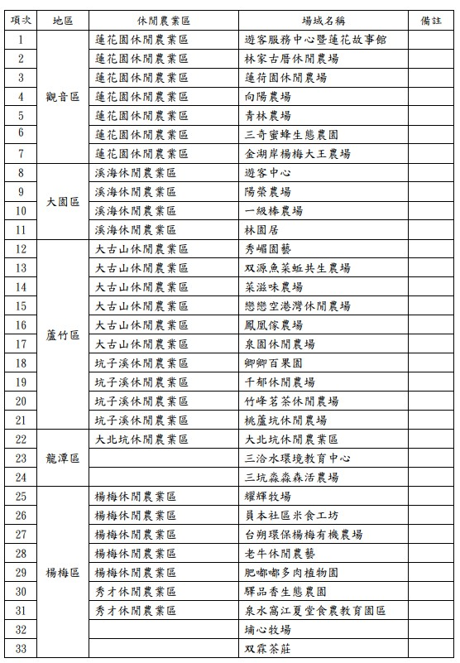

本市休閒農業區提供食農教育場域清冊
